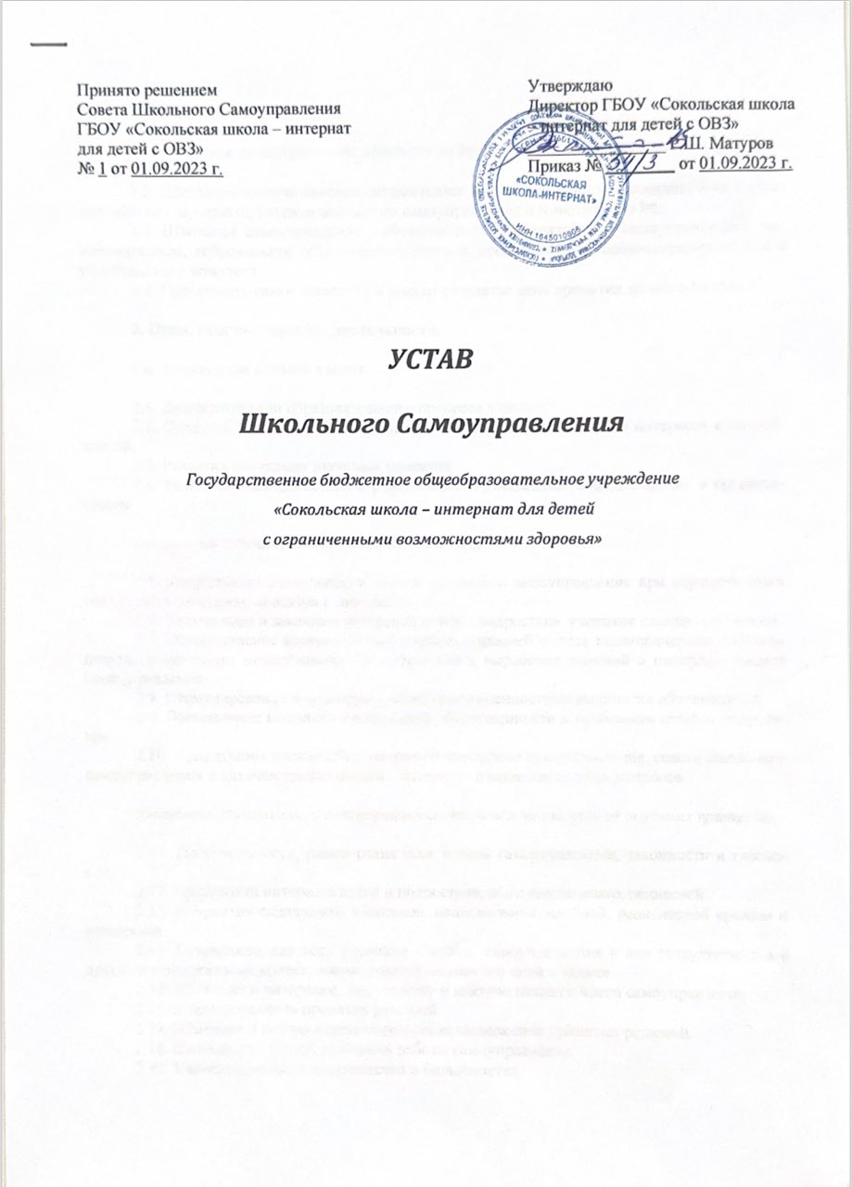

1. Общие положения.

1.1. Школьное самоуправление действует на базе ГБОУ «Сокольская школа – интернат
для детей с ОВЗ»
1.2. Школьное самоуправление осуществляет свою деятельность в соответствии с уставом школы - интерната, уставом школьного самоуправления и Конституции РФ.
1.3. Школьное самоуправление - общественное, самодеятельное, самоуправляемое, некоммерческое, добровольное объединение учеников, представителей администрации школы и родительского комитета.
1.4. Праздником самоуправления в школы считается день принятия данного Устава.

2. Цели, задачи и предмет деятельности.

Самоуправление создано в целях:

2.1. Демократизации образовательного процесса в школе.
2.2. Создания условий для реализации детьми и подростками своих интересов и потребностей.
2.3. Развития социально значимых проектов.
2.4. Развития взаимодействия с различными молодёжными объединениями и организациями.

Основными задачами самоуправления являются:

2.5. Координация деятельности членов школьного самоуправления при осуществлении совместных программ, проектов и инициатив.
2.6. Защита прав и законных интересов детей и подростков, учеников школы –интерната.
2.7. Осуществление взаимодействия с администрацией школы, педагогическим составом школы, различными молодёжными организациями в выработке решений в интересах членов самоуправления.
2.8. Стимулирование и поддержка общественно-ценностных инициатив обучающихся.
2.9. Привлечение внимания ученической общественности к проблемам детей и подростков.
2.10. Организация взаимодействия членов школьного самоуправления, совета школьного самоуправления и администрации школы - интерната в решении важных вопросов.

Деятельность школьного самоуправления строится на следующих основных принципах:

2.11. Добровольности, равноправия всех членов самоуправления, законности и гласности.
2.12. Приоритета интересов детей и подростков, общечеловеческих ценностей.
2.13. Неприятия социальной, классовой, национальной, идейной, религиозной вражды и неприязни.
2.14. Открытости для всех учеников - членов самоуправления и для сотрудничества с другими молодёжными коллективами, разделяющими его цели и задачи.
2.15. Уважение к интересам, достоинству и мнению каждого члена самоуправления.
2.16. Коллегиальность принятия решений.
2.17. Взаимная и личная ответственность за выполнение принятых решений.
2.18. Свобода дискуссий, гласность работы самоуправления.
2.19. Уважение мнений меньшинства и большинства.

3. Порядок управления самоуправлением.

3.1. Высшим руководящим органом самоуправления является совет школьного самоуправления ГБОУ «Сокольская школа – интернат для детей с ОВЗ». Самоуправление строится на основе индивидуального и коллегиального членства.
3.2. Каждый обучающийся школы - интерната является членом школьного самоуправления, начиная с V класса.
3.3. Совет школьного самоуправления является выборным руководящим органом школьного самоуправления; членами совета становятся ученики (по одному от каждого класса, начиная с V), выбираемые классом раз в год, представители администрации и родительского комитета.
3.4. В случае снятия с должности члена совета, новый представитель от класса избирается классом в течение недели.
3.5 Совет является постоянно действующим руководящим органом школьного самоуправления.

3.6. Совет обладает следующими полномочиями:

3.6.1. Избирает из своего состава руководителей комитетов по различным направлениям, таким как: защита прав обучающихся, контроль за питанием обучающихся, организациям различных мероприятий, и др.
3.6.2. Свободно распространять информацию о деятельности самоуправления.
3.6.3. Проводить собрания, демонстрации, шествия.
3.6.4. Представлять и защищать права своих членов в администрации школы.
3.6.5. Выступать с инициативами по различным вопросам, в том числе и по благоустройству школы, вносить предложения в администрацию школы - интерната.
3.6.6. Учреждать средства массовой информации для освещения своей работы.

3.7. Порядок работы Совета школьного самоуправления:

3.7.1. Председателем школьного самоуправления является президент совета школьного самоуправления, избирается членами совета раз в год.
3.7.2. Один заместитель президента избирается членами совета по представлению президента совета сроком на год.
3.7.3. Второй заместитель президента назначается президентом совета сроком на год.
3.7.4. Руководители комитетов избираются членами Совета сроком на год.

3.8. Президент Совета имеет право:

3.8.1. Представлять интересы школьного самоуправления в администрации школы, педагогическом совете.
3.8.2. Возлагать ответственность за выполнение решений Совета на членов школьного самоуправления.
3.8.3. Назначать ответственных за различные мероприятия из состава школьного самоуправления.

3.9. Президент обязан:

3.9.1. Организовать работу Совета школьного самоуправления.
3.9.2. Следить за выполнением настоящего устава.
3.9.3. Защищать интересы членов школьного самоуправления в управляющих органах школы.

3.10. Заместители президента имеют право:

3.10.1. Вести заседания Совета в случае отсутствия президента.
3.10.2. Выполнять обязанности президента в случае его отсутствия.
3.10.3. Иметь полномочия президента при его отсутствии.

3.11 Руководители комитетов ведут постоянную работу с членами школьного самоуправления по своему направлению, регулярно отчитываются на заседаниях Совета.

3.12. Член совета имеет право:

3.12.1. Быть избранным президентом Совета школьного самоуправления.
3.12.2. Одного голоса на заседании Совета.
3.12.3. Рассмотрения своего вопроса на заседании Совета.
3.12.4. Возлагать обязательства на членов школьного самоуправления за выполнение решений.

3.13. Член Совета ОБЯЗАН:

3.13.1. Участвовать в заседаниях совета.
3.13.2. Соблюдать регламент Совета.
3.13.3. Соблюдать устав Совета и устав школьного самоуправления.
3.13.4. В случае троекратного отсутствия члена Совета на заседании Совета без уважительной причины, ему выносится выговор.

3.14. Срок полномочий Совета - год.

4. Права и обязанности членов школьного самоуправления:

4.1. Членами школьного самоуправления являются обучающиеся ГБОУ «Сокольская школа – интернат для детей с ОВЗ», начиная с V класса, признающие настоящий устав, осуществляющие деятельность, направленную на реализацию его целей и задач.
4.2. Утрата членства происходит в случае ликвидации школьного самоуправления школы № 16.
4.3. В случае грубого нарушения данного Устава членами школьного самоуправления, будут приниматься строгие меры, в каждом случае индивидуальные, зависящие от решения Совета школьного самоуправления.
4.4. Члены школьного самоуправления имеют право одного голоса на общем собрании школьного самоуправления, право рассмотрения своего вопроса, право быть избранным в Совет школьного самоуправления ГБОУ «Сокольская школа – интернат для детей с ОВЗ».
4.5. Члены школьного самоуправления обязаны соблюдать данный Устав, участвовать в общих собраниях самоуправления, соблюдать регламент работы школьного самоуправления, выполнять обязательства, возложенные Президентом, его заместителями, либо руководителями комитетов.

5. Порядок внесения изменений в Устав Школьного Самоуправления ГБОУ «Сокольская школа – интернат для детей с ОВЗ»

5.1. Изменения и дополнения в Устав школьного самоуправления школы вносятся Советом или членами организации при принятии их большинством голосов на Совете Школьного Самоуправления, либо на общем заседании школьного самоуправления.

